ОПИСАНИЕ МЕДАЛИ ИМ. ЯКОВА БРЮСА

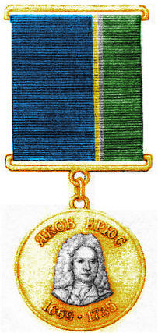
Медаль им. Якова Брюса изготавливается из латунного сплава (томпак), имеет форму правильного круга цвета патинированной бронзы диаметром 32 мм с выпуклым бортиком с обеих сторон.
На аверсе (лицевой стороне) медали — погрудное портретное изображение Якова Брюса серебряного цвета. По окружности медали — надпись: в верхней части: «ЯКОВ БРЮС», в нижней части:«1669-1735».
На реверсе (оборотной стороне) медали, в центре, — рельефное изображение геральдического знака – эмблемы Федеральной службы по экологическому, технологическому и атомному надзору: двуглавого орла с расправленными и поднятыми вверх крыльями, увенчанного двумя императорскими коронами и над ними третьей такой же короной, с исходящими из нее лентами; на груди орла - щит, который орел поддерживает снизу лапами; в поле щита, заштрихованном диагональными линиями справа, помещен столп закона, накрест с двумя положенными наискось цикломорами (овальными орбитами), на которых расположены малые шарики (на цикломоре положенной слева сверху направо вниз – два шарика, на другой – один). Щит наложен на скрещенные молоток и разводной («французский») ключ. По окружности медали надпись – «ЗА ПРОФЕССИОНАЛИЗМ И ДОБЛЕСТНЫЙ ТРУД».
Все изображения и цифры на медали рельефные.
Медаль при помощи ушка и кольца соединяется с металлической бронзовой колодкой прямоугольной формы, обтянутой шелковой муаровой лентой. Ширина ленты — 32 мм. Высота ленты на колодке – 38 мм. Лента состоит из двух основных полос – сине-голубого цвета шириной 19 мм и зеленого цвета шириной 9 мм. Основные полосы ленты разделены золотой и серебряной полосами, каждая — шириной 2 мм.

